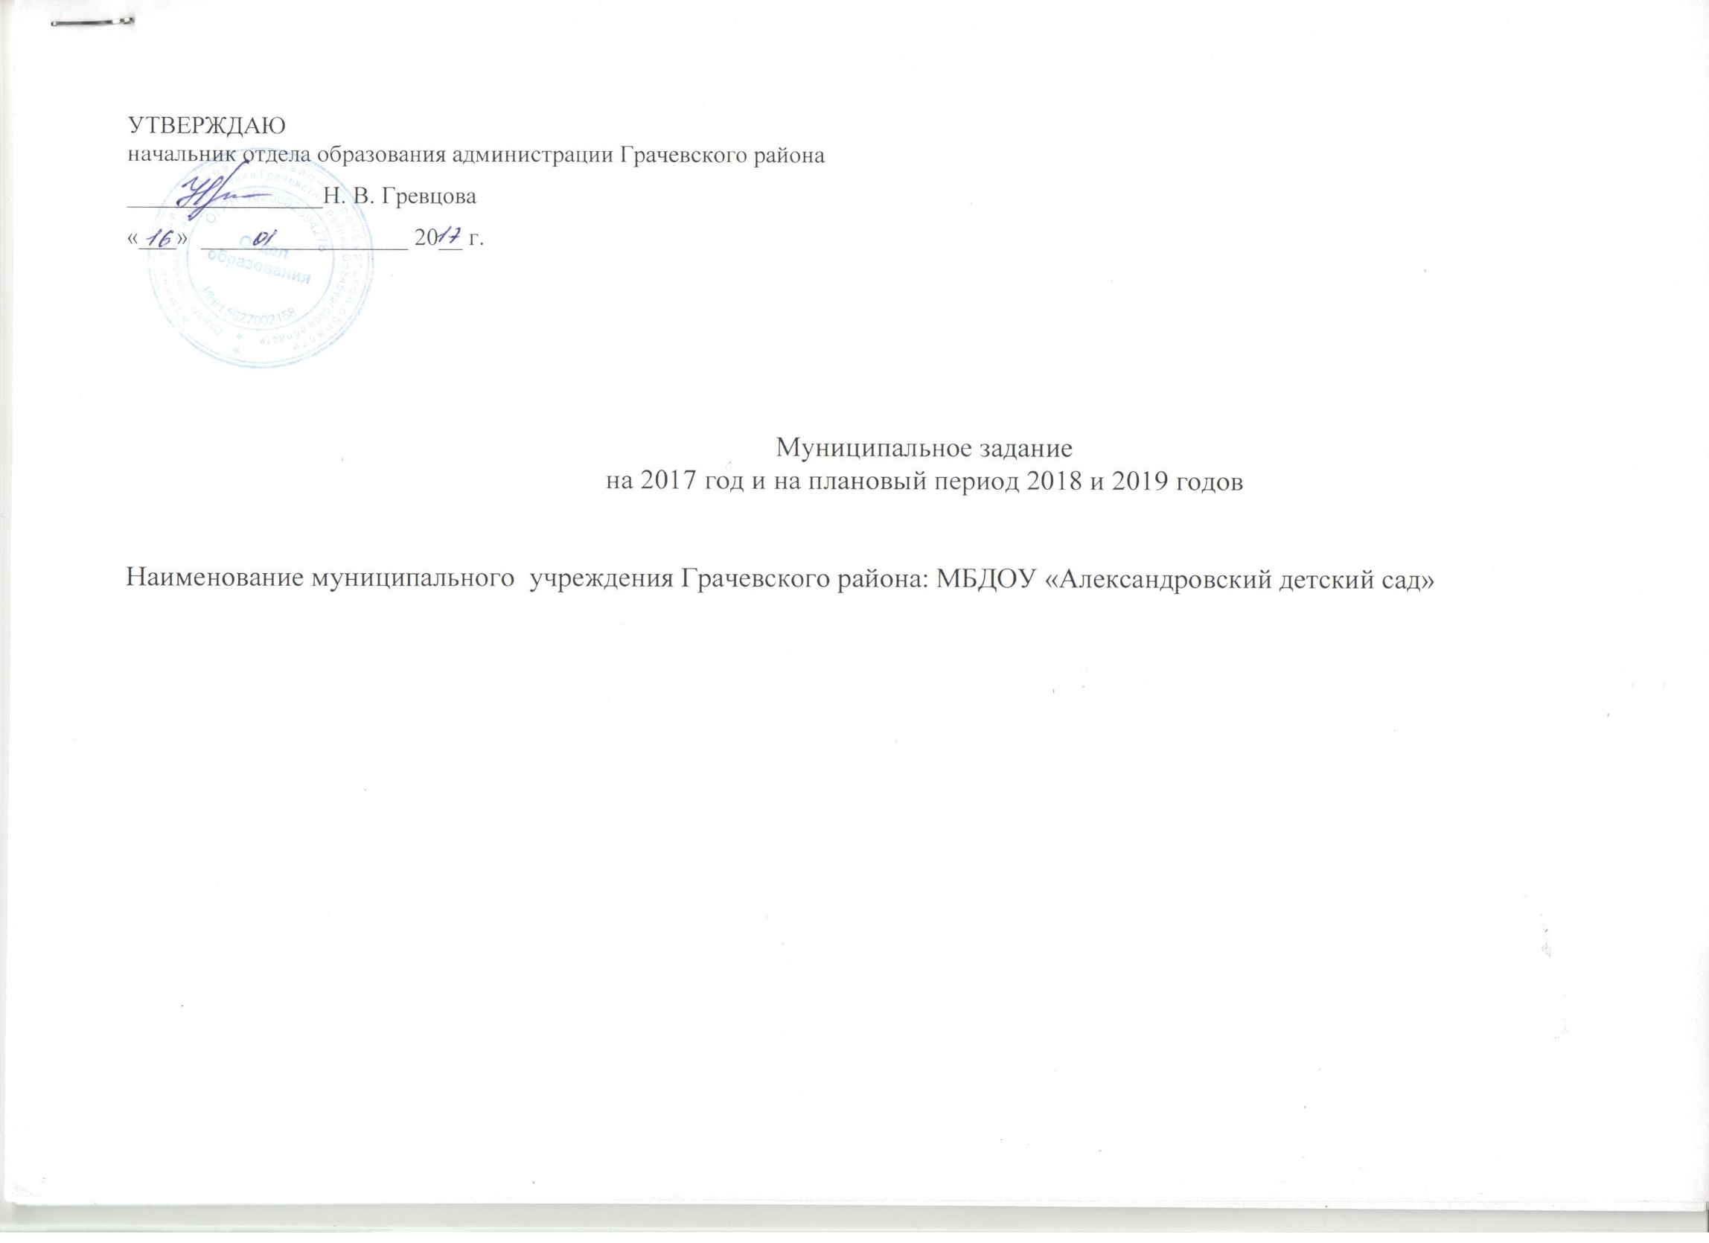

Часть 1. Сведения об оказываемых муниципальных услугах

Раздел 1

1. Наименование муниципальной услуги: Реализация основных общеобразовательных программ дошкольного образования (дети от 1 года до 3-х лет)
2. Уникальный номер муниципальной услуги по базовому (отраслевому) перечню:
536150000132026300111Д45000301000201057100201
3. Категории потребителей муниципальной услуги: физические лица в возрасте до 8 лет
4. Показатели, характеризующие объем и (или) качество муниципальной услуги:
4.1. Показатели, характеризующие качество муниципальной услуги:

№ п/п | Показатели качества муниципальной услуги |  | Значения показателей качества муниципальной услуги
 | наименование показателя | единица измерения | 2017 год (очередной финансовый год) | 2018 год (1-й год планового периода) | 2019 год (2-й год планового периода)
1 | 2 | 3 | 4 | 5 | 6
1. | Сохранность контингента воспитанников | % | 100 | 100 | 100
2. | Уровень посещаемости дошкольного образовательного учреждения | человеко-день | 172 | 172 | 172
3. | Доля педагогических кадров с высшим профессиональным образованием | % | 28 | 28 | 28
4. | Результативность участия детей в соревнованиях, конкурсах различного уровня | % | 20 | 20 | 20

Допустимые (возможные) отклонения от установленных показателей качества муниципальной услуги, в пределах которых муниципальное задание считается выполненным (процентов): 5%

4.2. Показатели, характеризующие объем муниципальной услуги:
№ п/п | Показатель объема муниципальной услуги |  | Значение показателя объема муниципальной услуги |  |  | Среднегодовой размер платы (цена, тариф)
 | наименование показателя | единица измерения | 2017 год (очередной финансовый год) | 2018 год (1-й год планового периода) | 2019 год (2-й год планового периода) | 20__ год (очередной финансовый год) | 20__ год (1-й год планового периода) | 20__ год (2-й год планового периода)
1 | 2 | 3 | 4 | 5 | 6 | 7 | 8 | 9
1. | Число обучающихся | чел | 4 | 2 | 0

Допустимые (возможные) отклонения от установленных показателей объема муниципальной услуги, в пределах которых муниципальное задание считается выполненным (процентов): 5%
5. Нормативные правовые акты, устанавливающие размер платы (цену, тариф) либо порядок ее (его) установления:
Услуга предоставляется бесплатно.

6. Порядок оказания муниципальной услуги
Федеральный закон от 29 декабря 2012г. № 3273-ФЗ «Об образовании в Российской Федерации»
Закон Оренбургской области от 06 сентября 2013 г. № 1698/506-V-03 « ОБ образовании в Оренбургской области»
Приказ Минобрнауки России от 22.09.2015 г. № 1040 « Об утверждении Общих требований к определению нормативных затрат на оказание государственных (муниципальных) услуг в сфере образования, науки и молодежной политики, применяемых при расчете объема субсидии на финансовое обеспечение выполнения государственного (муниципального) задания на оказание государственных (муниципальных) услуг (выполнения работ) государственным (муниципальным) учреждением»
Постановление администрации Грачевского района от 31.08.2015 № 565-п «О порядке формирования и финансового обеспечения муниципальных заданий на оказание муниципальных услуг (выполнение работ) в отношении муниципальных учреждений Грачевского района»
Приказ отдела образования администрации Грачевского района от 14.12.2016 № 285 «Об утверждении ведомственного перечня муниципальных услуг учреждений образования»
6.2. Порядок информирования потенциальных потребителей муниципальной услуги:

№ п/п | Способ информирования | Состав размещаемой информации | Частота обновления информации
1 | 2 | 3 | 4
1. | СМИ, интернет (сайт организации) | Информация о результатах выполнения муниципального задания | ежеквартально
2. | Информационные стенды | Официальные и иные документы о деятельности организации | 1 раз в месяц
3. | Родительские собрания | Информация о результатах выполнения муниципального задания | 1 раз в квартал

Раздел 2

1. Наименование муниципальной услуги: присмотр и уход (дети от 1 года до 3-х лет)
2. Уникальный номер муниципальной услуги по базовому (отраслевому) перечню:
536150000132026300111785001100200005006100204
3. Категории потребителей муниципальной услуги: физические лица
4. Показатели, характеризующие объем и (или) качество муниципальной услуги:
4.1. Показатели, характеризующие качество муниципальной услуги:

№ п/п | Показатели качества муниципальной услуги |  | Значения показателей качества муниципальной услуги
 | наименование показателя | единица измерения | 2017 год (очередной финансовый год) | 2018 год (1-й год планового периода) | 2019 год (2-й год планового периода)
1 | 2 | 3 | 4 | 5 | 6
1. | Соответствие помещений, где оказывается услуга, действующим санитарно-эпидемиологическим и противопожарным требованиям | % | 100 | 100 | 100
2. | Соблюдение рациона питания | % | 100 | 100 | 100
3. | Отсутствие детского травматизма | % | 100 | 100 | 100

Допустимые (возможные) отклонения от установленных показателей качества муниципальной услуги, в пределах которых муниципальное задание считается выполненным (процентов):5%
4.2. Показатели, характеризующие объем муниципальной услуги:

№ п/п | Показатель объема муниципальной услуги |  | Значение показателя объема муниципальной услуги |  |  | Среднегодовой размер платы (цена, тариф)
 | наименование показателя | единица измерения | 2017 год (очередной финансовый год) | 2018 год (1-й год планового периода) | 2019 год (2-й год планового периода) | 20__ год (очередной финансовый год) | 20__ год (1-й год планового периода) | 20__ год (2-й год планового периода)
1 | 2 | 3 | 4 | 5 | 6 | 7 | 8 | 9
1. | Количество детей | чел | 4 | 2 | 0

Допустимые (возможные) отклонения от установленных показателей объема муниципальной услуги, в пределах которых муниципальное задание считается выполненным (процентов):5%
5. Нормативные правовые акты, устанавливающие размер платы (цену, тариф) либо порядок ее (его) установления:

№ п/п | Нормативный правовой акт
 | вид | принявший орган | дата | номер | наименование
1 | 2 | 3 | 4 | 5 | 6
1. | Постановление | Администрация МО Грачевский район | 24.12.2015 | 879-п | Об установлении платы, взимаемой с родителей (законных представителей) за присмотр и уход за ребенком в муниципальных образовательных организациях Грачевского района, реализующих образовательную программу дошкольного образования
6. Порядок оказания муниципальной услуги
Федеральный закон от 29 декабря 2012г. № 3273-ФЗ «Об образовании в Российской Федерации»
Закон Оренбургской области от 06 сентября 2013 г. № 1698/506-V-03 « ОБ образовании в Оренбургской области»
Приказ Минобрнауки России от 22.09.2015 г. № 1040 « Об утверждении Общих требований к определению нормативных затрат на оказание государственных (муниципальных) услуг в сфере образования, науки и молодежной политики, применяемых при расчете объема субсидии на финансовое обеспечение выполнения государственного (муниципального) задания на оказание государственных (муниципальных) услуг (выполнения работ) государственным (муниципальным) учреждением»
Постановление администрации Грачевского района от 31.08.2015 № 565-п «О порядке формирования и финансового обеспечения муниципальных заданий на оказание муниципальных услуг (выполнение работ) в отношении муниципальных учреждений Грачевского района»
Приказ отдела образования администрации Грачевского района от 14.12.2016 № 285 «Об утверждении ведомственного перечня муниципальных услуг учреждений образования»
6.2. Порядок информирования потенциальных потребителей муниципальной услуги:

№ п/п | Способ информирования | Состав размещаемой информации | Частота обновления информации
1 | 2 | 3 | 4
1. | СМИ, интернет (сайт организации) | Информация о результатах выполнения муниципального задания | ежеквартально
2. | Информационные стенды | Официальные и иные документы о деятельности организации | 1 раз в месяц
3. | Родительские собрания | Информация о результатах выполнения муниципального задания | 1 раз в квартал

Раздел 3

1. Наименование муниципальной услуги: Реализация основных общеобразовательных программ дошкольного образования (дети от 3 до 8 лет)
2. Уникальный номер муниципальной услуги по базовому (отраслевому) перечню:
536150000132026300111Д45000301000301056100201
3. Категории потребителей муниципальной услуги: физические лица в возрасте до 8 лет
4. Показатели, характеризующие объем и (или) качество муниципальной услуги:
4.1. Показатели, характеризующие качество муниципальной услуги:

№ п/п | Показатели качества муниципальной услуги |  | Значения показателей качества муниципальной услуги
 | наименование показателя | единица измерения | 2017 год (очередной финансовый год) | 2018 год (1-й год планового периода) | 2019 год (2-й год планового периода)
1 | 2 | 3 | 4 | 5 | 6
1. | Сохранность контингента воспитанников | % | 100 | 100 | 100
2. | Уровень посещаемости дошкольного образовательного учреждения | человеко-день | 172 | 172 | 172
3. | Доля педагогических кадров с высшим профессиональным образованием | % | 28 | 28 | 28
4. | Результативность участия детей в соревнованиях, конкурсах различного уровня | % | 20 | 20 | 20

Допустимые (возможные) отклонения от установленных показателей качества муниципальной услуги, в пределах которых муниципальное задание считается выполненным (процентов): 5%

4.2. Показатели, характеризующие объем муниципальной услуги:

№ п/п | Показатель объема муниципальной услуги |  | Значение показателя объема муниципальной услуги |  |  | Среднегодовой размер платы (цена, тариф)
 | наименование показателя | единица измерения | 2017 год (очередной финансовый год) | 2018 год (1-й год планового периода) | 2019 год (2-й год планового периода) | 20__ год (очередной финансовый год) | 20__ год (1-й год планового периода) | 20__ год (2-й год планового периода)
1 | 2 | 3 | 4 | 5 | 6 | 7 | 8 | 9
1. | Число обучающихся | чел | 10 | 12 | 12

Допустимые (возможные) отклонения от установленных показателей объема муниципальной услуги, в пределах которых муниципальное задание считается выполненным (процентов): 5%
5. Нормативные правовые акты, устанавливающие размер платы (цену, тариф) либо порядок ее (его) установления:
Услуга предоставляется бесплатно.
6. Порядок оказания муниципальной услуги
6.1. Нормативные правовые акты, регулирующие порядок оказания муниципальной услуги
Федеральный закон от 29 декабря 2012г. № 3273-ФЗ «Об образовании в Российской Федерации»
Закон Оренбургской области от 06 сентября 2013 г. № 1698/506-V-03 « ОБ образовании в Оренбургской области»
Приказ Минобрнауки России от 22.09.2015 г. № 1040 « Об утверждении Общих требований к определению нормативных затрат на оказание государственных (муниципальных) услуг в сфере образования, науки и молодежной политики, применяемых при расчете объема субсидии на финансовое обеспечение выполнения государственного (муниципального) задания на оказание государственных (муниципальных) услуг (выполнения работ) государственным (муниципальным) учреждением»
Постановление администрации Грачевского района от 31.08.2015 № 565-п «О порядке формирования и финансового обеспечения муниципальных заданий на оказание муниципальных услуг (выполнение работ) в отношении муниципальных учреждений Грачевского района»
Приказ отдела образования администрации Грачевского района от 14.12.2016 № 285 «Об утверждении ведомственного перечня муниципальных услуг учреждений образования»

6.2. Порядок информирования потенциальных потребителей муниципальной услуги:

№ п/п | Способ информирования | Состав размещаемой информации | Частота обновления информации
1 | 2 | 3 | 4
1. | СМИ, интернет (сайт организации) | Информация о результатах выполнения муниципального задания | ежеквартально
2. | Информационные стенды | Официальные и иные документы о деятельности организации | 1 раз в месяц
3. | Родительские собрания | Информация о результатах выполнения муниципального задания | 1 раз в квартал

Раздел 4

1. Наименование муниципальной услуги: присмотр и уход (дети от 3 до 8 лет)
2. Уникальный номер муниципальной услуги по базовому (отраслевому) перечню:
536150000132026300111785001100300005004100204
3. Категории потребителей муниципальной услуги: физические лица
4. Показатели, характеризующие объем и (или) качество муниципальной услуги:
4.1. Показатели, характеризующие качество муниципальной услуги:

№ п/п | Показатели качества муниципальной услуги |  | Значения показателей качества муниципальной услуги
 | наименование показателя | единица измерения | 2017 год (очередной финансовый год) | 2018 год (1-й год планового периода) | 2019 год (2-й год планового периода)
1 | 2 | 3 | 4 | 5 | 6
1. | Соответствие помещений, где оказывается услуга, действующим санитарно-эпидемиологическим и противопожарным требованиям | % | 100 | 100 | 100
2. | Соблюдение рациона питания | % | 100 | 100 | 100
3. | Отсутствие детского травматизма | % | 100 | 100 | 100

Допустимые (возможные) отклонения от установленных показателей качества муниципальной услуги, в пределах которых муниципальное задание считается выполненным (процентов): 5%
4.2. Показатели, характеризующие объем муниципальной услуги:

№ п/п | Показатель объема муниципальной услуги |  | Значение показателя объема муниципальной услуги |  |  | Среднегодовой размер платы (цена, тариф)
 | наименование показателя | единица измерения | 2017 год (очередной финансовый год) | 2018 год (1-й год планового периода) | 2019 год (2-й год планового периода) | 20__ год (очередной финансовый год) | 20__ год (1-й год планового периода) | 20__ год (2-й год планового периода)
1 | 2 | 3 | 4 | 5 | 6 | 7 | 8 | 9
1. | Количество детей | чел | 10 | 12 | 12

Допустимые (возможные) отклонения от установленных показателей объема муниципальной услуги, в пределах которых муниципальное задание считается выполненным (процентов): 5%

5. Нормативные правовые акты, устанавливающие размер платы (цену, тариф) либо порядок ее (его) установления:

№ п/п | Нормативный правовой акт
 | вид | принявший орган | дата | номер | наименование
1 | 2 | 3 | 4 | 5 | 6
1. | Постановление | Администрация МО Грачевский район | 24.12.2015 | 879-п | Об установлении платы, взимаемой с родителей (законных представителей) за присмотр и уход за ребенком в муниципальных образовательных организациях Грачевского района, реализующих образовательную программу дошкольного образования

6. Порядок оказания муниципальной услуги
6.1. Нормативные правовые акты, регулирующие порядок оказания муниципальной услуги
Федеральный закон от 29 декабря 2012г. № 3273-ФЗ «Об образовании в Российской Федерации»
Закон Оренбургской области от 06 сентября 2013 г. № 1698/506-V-03 « ОБ образовании в Оренбургской области»
Приказ Минобрнауки России от 22.09.2015 г. № 1040 « Об утверждении Общих требований к определению нормативных затрат на оказание государственных (муниципальных) услуг в сфере образования, науки и молодежной политики, применяемых при расчете объема субсидии на финансовое обеспечение выполнения государственного (муниципального) задания на оказание государственных (муниципальных) услуг (выполнения работ) государственным (муниципальным) учреждением»
Постановление администрации Грачевского района от 31.08.2015 № 565-п «О порядке формирования и финансового обеспечения муниципальных заданий на оказание муниципальных услуг (выполнение работ) в отношении муниципальных учреждений Грачевского района»
Приказ отдела образования администрации Грачевского района от 14.12.2016 № 285 «Об утверждении ведомственного перечня муниципальных услуг учреждений образования»
6.2. Порядок информирования потенциальных потребителей муниципальной услуги:

№ п/п | Способ информирования | Состав размещаемой информации | Частота обновления информации
1 | 2 | 3 | 4
1. | СМИ, интернет (сайт организации) | Информация о результатах выполнения муниципального задания | ежеквартально
2. | Информационные стенды | Официальные и иные документы о деятельности организации | 1 раз в месяц
3. | Родительские собрания | Информация о результатах выполнения муниципального задания | 1 раз в квартал

Часть 3. Прочие сведения о муниципальном задании

1. Основания для досрочного прекращения выполнения муниципального задания
- реорганизация или ликвидация образовательной организации;
- отсутствие лицензии на право осуществления образовательной деятельности.
2. Порядок контроля за выполнением муниципального задания

№ п/п | Форма контроля | Периодичность | Орган исполнительной власти Грачевского района, осуществляющий контроль за выполнением муниципального задания
1 | 2 | 3 | 4
1. | Анализ выполнения муниципального задания согласно предоставленного отчета за определенный период | 1 раз в квартал | Отдел образования администрации Грачевского района
2, | Проведение опроса родителей по вопросу удовлетворенности качеством предоставленных образовательных услуг | 1 раз в год | Отдел образования администрации Грачевского района
3. | Проверка целевого использования бюджетных средств, выделенных на обеспечение исполнения муниципального задания | 1 раз в год в соответствии с планом | МКУ «Централизованная бухгалтерия по обслуживанию учреждений образования»
4. | Проверка состояния имущества, используемого в деятельности организации | 1 раз в год, по особому плану | МКУ «Централизованная бухгалтерия по обслуживанию учреждений образования»

3. Требования к отчетности о выполнении муниципального задания:
3.1. Периодичность представления отчетов о выполнении муниципального задания: ежеквартально, за год.
3.2. Сроки представления отчетов о выполнении муниципального задания: ежеквартально до 15 числа следующего месяца, по окончании квартала и до 1 февраля очередного финансового года, следующего за отчетным.
3.3. Иные требования к отчетности о выполнении муниципального задания: пояснительная записка о результатах выполнения муниципального задания.
4. Иная информация, необходимая для выполнения (контроля за выполнением) муниципального задания.

Ознакомлен:
Директор МБДОУ «Александровский детский сад» Г. А. Агапова

Отчет
о выполнении муниципального задания
на 2017 год и на плановый период 2018 и 2019 годов
от «___» ____________________ 20__ г.

Наименование муниципального учреждения Грачевского района: __________________________________________
Периодичность ________________________________________________________________________________________
(указывается в соответствии с периодичностью представления отчета о выполнении муниципального задания, установленной в муниципальном задании)

Часть 1. Сведения об оказываемых муниципальных услугах

Раздел

1. Наименование муниципальной услуги __________________________________________________________________
2. Уникальный номер муниципальной услуги по базовому (отраслевому) перечню _______________________________
3. Категории потребителей муниципальной услуги _________________________________________________________
4. Сведения о фактическом достижении показателей, характеризующих объем и (или) качество муниципальной услуги:
4.1. Сведения о фактическом достижении показателей, характеризующих качество муниципальной услуги:

№ п/п | Показатели качества муниципальной услуги
 | наименование показателя | единица измерения | утверждено в муниципальном задании на год | исполнено на отчетную дату | допустимое (возможное) отклонение | отклонение, превышающее допустимое (возможное) значение | причина отклонения
1 | 2 | 3 | 4 | 5 | 6 | 7 | 8
1.

4.2. Сведения о фактическом достижении показателей, характеризующих объем муниципальной услуги:

№ п/п | Показатель объема муниципальной услуги
 | наименование показателя | единица измерения | утверждено в муниципальном задании на год | исполнено на отчетную дату | допустимое (возможное) отклонение | отклонение, превышающее допустимое (возможное) значение | причина отклонения | Средний размер платы (цена, тариф)
1 | 2 | 3 | 4 | 5 | 6 | 7 | 8 | 9
1.

Руководитель (уполномоченное лицо) ___________________ _______________ ________________________
(должность) (подпись) (инициалы, фамилия»

«___»_________201__г.

